В ООО "ШЕЛЛРОКК"
02.09.2024 г.

 |  |  | Товар |  |  |  |  |  |  |  |  |  |  |  |  |  |  |  |  |  |  |  | Кол. |  |  |  |  | Ед. |  | Цена |  |  |  | Сумма
 | 1 |  | Рельсы РП65 ДТ350, L=12.5 м |  |  |  |  |  |  |  |  |  |  |  |  |  |  |  |  |  |  |  | 60,75 |  |  |  |  | т. |  | 208 000,00 |  |  |  | 12 636 000,00
 | 2 |  | Накладка 1Р-65 |  |  |  |  |  |  |  |  |  |  |  |  |  |  |  |  |  |  |  | 6,06 |  |  |  |  | т. |  | 446 334,72 |  |  |  | 2 704 788,40
 | 3 |  | Шпала железобетонная, Ш1 1-й сорт, в комплекте со скреплением КБ-65 |  |  |  |  |  |  |  |  |  |  |  |  |  |  |  |  |  |  |  | 855 |  |  |  |  | шт. |  | 16 359,20 |  |  |  | 13 987 116,00
 | 4 |  | Закладка запорная в сборе |  |  |  |  |  |  |  |  |  |  |  |  |  |  |  |  |  |  |  | 8 |  |  |  |  | шт. |  | 5 002,40 |  |  |  | 40 019,20
 | 5 |  | Болт стыковой М27х160 в сборе |  |  |  |  |  |  |  |  |  |  |  |  |  |  |  |  |  |  |  | 0,539 |  |  |  |  | т. |  | 330 720,00 |  |  |  | 122 366,40
 | 6 |  | Накладки переходные Р65/Р50 литые |  |  |  |  |  |  |  |  |  |  |  |  |  |  |  |  |  |  |  | 16 |  |  |  |  | компл. |  | 19 631,04 |  |  |  | 314 096,64
 | 7 |  | Ручной переводной механизм ЛПТП66131.009 |  |  |  |  |  |  |  |  |  |  |  |  |  |  |  |  |  |  |  | 8 |  |  |  |  |  |  | 189 000,00 |  |  |  | 1 512 000,00
 |  |  |  |  |  |  |  |  |  |  |  |  |  |  |  |  |  |  |  |  |  |  |  |  |  |  |  |  |  | Итого, руб: |  |  |  | 31 316 386,64
Цены указаны с НДС 20%, доставка со склада Поставщика включена в стоимость Товара.
Срок поставки: октябрь-ноябрь 2025 г.

Условия оплаты: 100 % предоплата.

С Уважением,
Генеральный директор ООО «Авангард Плюс» Краюхин Александр Александрович.
8-905-255-63-33 avangard-ak@bk.ru
ООО «Авангард Плюс»

Тел. 8(812)635-05-10
Сайт: avangardplusspb.ru
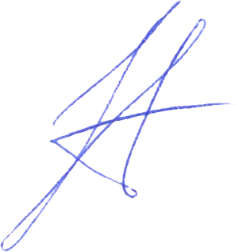
E-mail: adpinfo@mail.ru

